***Подготовка:***

* Создайте новый репозиторий;
* Изучить для дальнейшей работы, средства эмуляции работы серверной части приложения. Например, [deployd](http://www.deployd.com/) или [typicode](https://github.com/typicode/json-server).

***Задание***

Это задание является первой составной частью вашего первого проекта. Будет много вопросов. Задавайте мне возникающие вопросы. Создайте клиентскую часть веб - приложения для управления сущностями в соответствии с заданием :

1.Используйте функциональное наследование.

2.Каждый класс должен содержать конструктор, геттеры и сеттеры, а также другие необходимые методы.

3. Базовый класс должен состоять из минимум 6 свойств различных типов.

4.Каждый класс - наследник должен расширять базовый класс и включать два или более дополнительных свойства.

5. Для каждой сущности создать интерфейс, позволяющий выполнять CRUD - операции (создание, редактирование, удаление и вывод):

a)пример интерфейса приведен ниже;

b)при нажатии на кнопку «Создать» открывается страница создания сущности. При выборе определенного типа сущности

(например, «рабочий индустриального предприятия» или «рабочий транспортного предприятия») должны появляться соответствующие элементы ввода информации для данного типа;

c) при нажатии на кнопку «Редактировать» открывается страница редактирования;

d) при нажатии на кнопку «Удалить» появляется всплывающее окно с подтверждением действия (на этом этапе, для удаления оставляем пустую функцию);

e) при нажатии на кнопку «Сохранить» происходит процесс сохранения новой либо существующей информации;

f)на данном этапе сами функции фиксации данных и обращения в источникам не реализуем. Для подготовки к работе с данными, сериализуем созданные объекты в json и оставляем до следующего ДЗ

7. Организовать валидацию вводимых пользователем данных, используя средства HTML5.

|  |  |
| --- | --- |
| Вариант |  |
| 1 | Класс «Растение». Наследуемые классы: папоротник и ель обыкновенная. Возможные поля: название, описание, вид, возраст, класс, размер соцветия, класс опасности, ареал произрастания, область применения (в пищевой промышленности, в получении лекарственных препаратов, в сельском хозяйстве...), первооткрыватель, место произрастания и т.д. |
| 2 | Класс «Компьютер». Наследуемые классы: ультрабук и вычислительный сервер. Возможные поля: количество ядер процессора, тип процессора, частота, наличие технологии Hyper-Threading, разрядность архитектуры, производитель, видеокарта, размер и тип ОЗУ, размер и тип жесткого диска, производитель и т.д. |

Примеры оформления интерфейса:

Пример страницы объекта

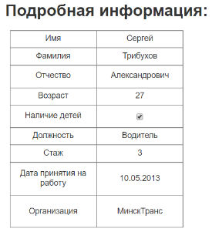

Пример главной страницы

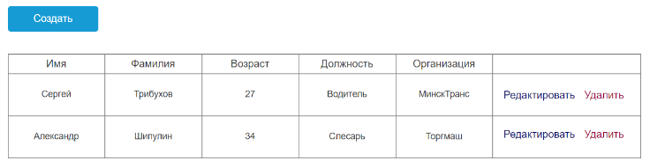

Пример страницы - конструктора

